# AP模式WIFI设置

## AP模式2.4G

1. 添加接口

网络->无线

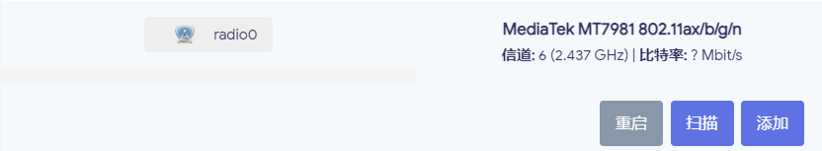

1. 配置常规设置

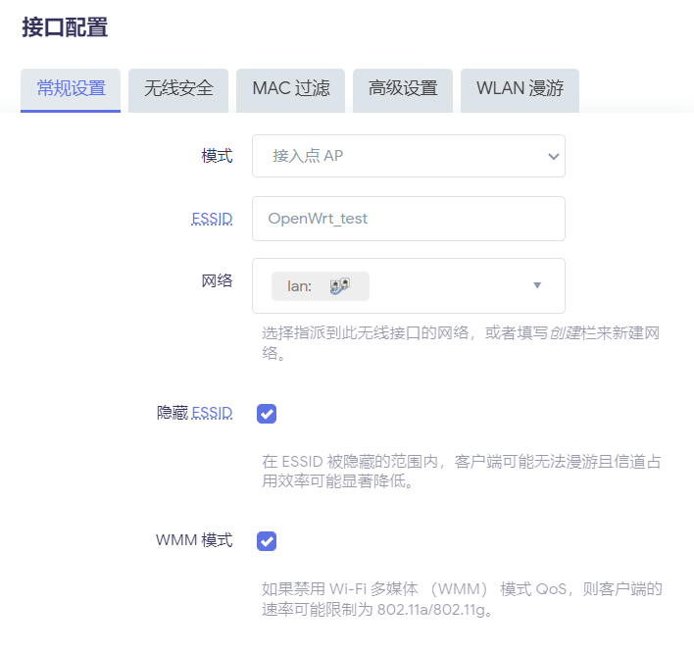

隐藏ESSID就是隐藏wifi

1. 无线安全配置

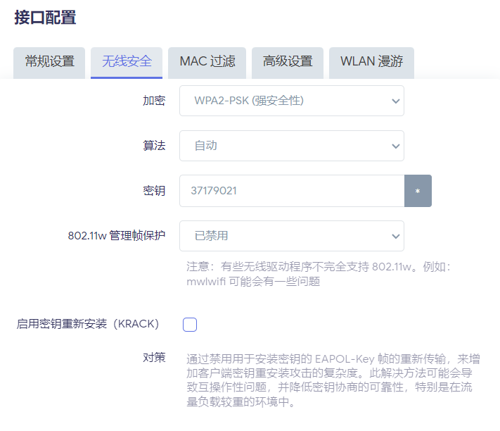

1. 配置设备参数

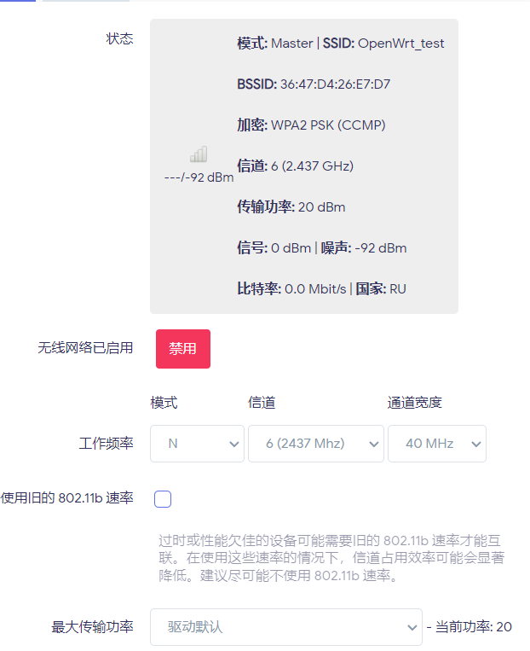

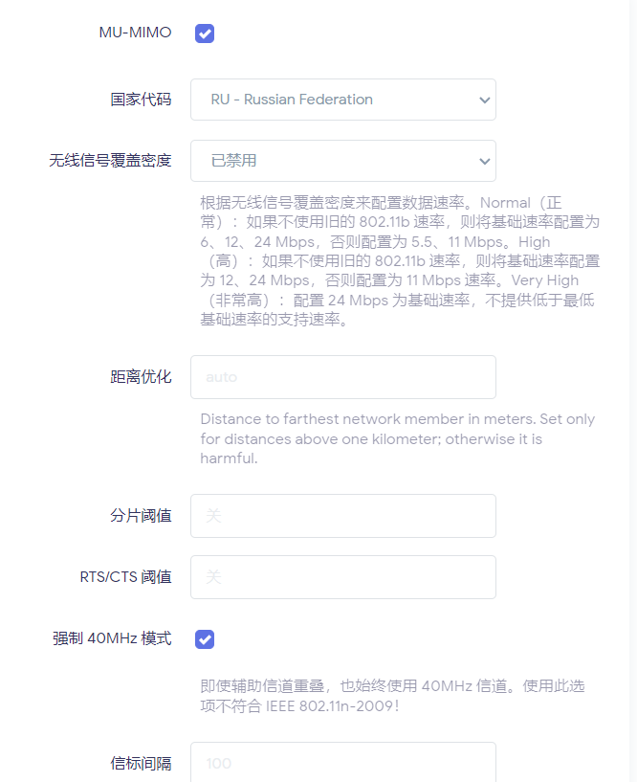

在802.11n模式下，如果无线频率为2.4GHz，信道宽度为20MHz，则无线网卡的理论连接速率上限为75Mbps。 为了提升连接速率，我们可以设置信道宽度为40MHz，则无线网卡理论连接速率为150Mbps。

如果信道带宽设置为20MHz，则需关闭高级设置中的 **强制40MHz模式** 选项。 如果信道带宽设置为40MHz，则需开启，否则可能无法稳定工作在40MHz模式。

AP模式5G

在以上基础上

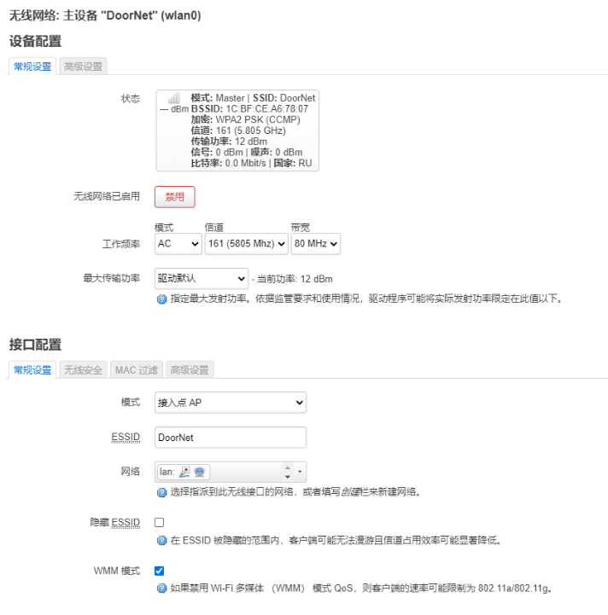

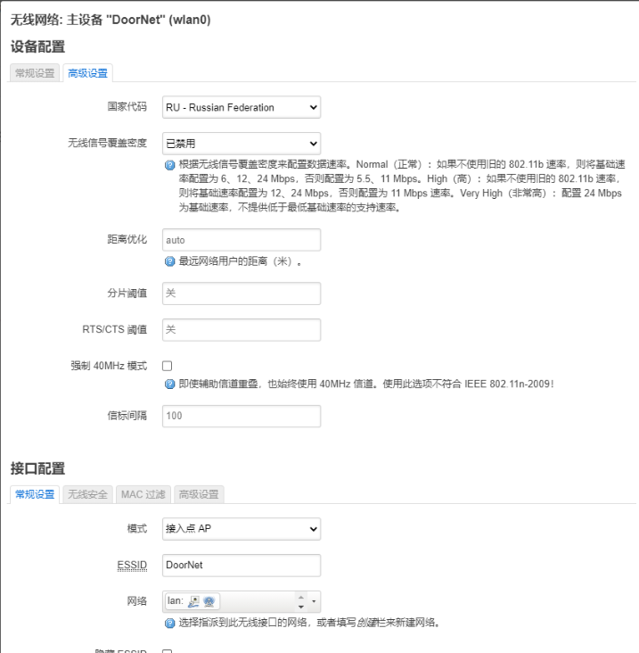

信道选择：

5180 MHz [36]

5200 MHz [40]

5220 MHz [44]

5240 MHz [48]

5745 MHz [149]

5765 MHz [153]

5785 MHz [157]

5805 MHz [161]

5825 MHz [165]